**Областное государственное бюджетное**

**профессиональное образовательное учреждение**

**«Ивановский медицинский колледж»**

**РАБОЧАЯ ТЕТРАДЬ**

**Дисциплина: Основы микробиологии и иммунологии**

**Специальность: Фармация**

**Курс 1**

Подготовила преподаватель

Смирнова Ольга Алексеевна

Рассмотрено и утверждено

Советом по научно-исследовательской

деятельности ОГБПОУ «ИМК»

протокол №__________от____________

Председатель Совета_____________

Директор ОГБПОУ «ИМК»

Кудрина Т.В.____________________

Иваново, 2021 год

СОДЕРЖАНИЕ

Пояснительная записка……………………………………………………………………...3

Занятие 1 «Классификация, морфология и физиология бактерий. Морфология

бактерий»…………………………………………………………………………………….. 6

Занятие 2 «Классификация, морфология и физиология бактерий. Физиология

бактерий»……………………………………………………………………………………..14

Занятие 3 «Действие факторов внешней среды на микроорганизмы. Асептика и антисептика»………………………………………………………………………………….25

Занятие 4 «Профилактика инфекционных болезней»……………………………………..31

Занятие 5 «Химиотерапия инфекционных заболеваний»…………………………………37

Занятие 6 «Виды иммунитета»………………………………………………………………43

Занятие 7 «Иммунный статус»………………………………………………………………52

Занятие 8 «Иммунотерапия и иммунопрофилактика инфекционных заболеваний»……57

Список литературы……….……………………………………………………………… 62

**Пояснительная записка**

Данное учебное пособие подготовлено в соответствии с требованиями Федеральных Государственных образовательных стандартов по специальности «Фармация» в рамках освоения общепрофессиональных дисциплин.

Рабочая тетрадь состоит из 8 тем, к каждой теме приведен список осваиваемых ОК и ПК, а также вопросы, в соответствии с которыми должна проводиться подготовка студента к занятию, ситуационные и тестовые задания, таблицы. По каждой теме указаны практические задания и варианты самостоятельной работы. Содержащиеся в пособии материалы способствуют более полному освоению теоретических основ в соответствии с ПК и ОК, помогают студенту в организации своей деятельности во время практических занятий. Предложенные в пособии задания составляют основу для изучения дисциплины. Рабочая тетрадь может использоваться студентами при аудиторной, внеаудиторной работе и для самостоятельной работы в том числе. Пособие предназначено для студентов ССУЗа, преподавателей ССУЗа, а также обучающихся в рамках программ дополнительного профессионального образования.

Осваиваемые компетенции.

ОК 1. Понимать сущность и социальную значимость своей будущей профессии, проявлять к ней устойчивый интерес.

ОК 2. Организовывать собственную деятельность, выбирать типовые методы и способы выполнения профессиональных задач, оценивать их эффективность и качество.

ОК 3. Принимать решения в стандартных и нестандартных ситуациях и нести за них ответственность.

ОК 4. Осуществлять поиск и использование информации, необходимой для эффективного выполнения возложенных на него профессиональных задач, а также для своего профессионального и личностного развития.

ОК 5. Использовать информационно-коммуникационные технологии в профессиональной деятельности.

ОК 6. Работать в коллективе и команде, эффективно общаться с коллегами, руководством, потребителями.

ОК 7. Брать ответственность за работу членов команды (подчиненных), за результат выполнения заданий.

ОК 8. Самостоятельно определять задачи профессионального и личностного развития, заниматься самообразованием, осознанно планировать и осуществлять повышение своей квалификации.

ОК 9. Ориентироваться в условиях частой смены технологий в профессиональной деятельности.

ОК 10. Бережно относиться к историческому наследию и культурным традициям народа, уважать социальные, культурные и религиозные различия.

ОК 11. Быть готовым брать на себя нравственные обязательства по отношению к природе, обществу, человеку.

ОК 12. Организовывать рабочее место с соблюдением требований охраны труда, производственной санитарии, инфекционной и противопожарной безопасности.

ОК 13. Вести здоровый образ жизни, заниматься физической культурой и спортом для укрепления здоровья, достижения жизненных и профессиональных целей.

ПК1.6 Соблюдать правила санитарно-гигиенического режима, охраны труда, техники безопасности и противопожарной безопасности.

ПК 2.4. Соблюдать правила санитарно-гигиенического режима, охраны труда, техники безопасности и противопожарной безопасности.

В результате изучения дисциплины «Основы микробиологии и иммунологии» обучающийся должен:

Уметь:

У1 - дифференцировать разные группы микроорганизмов по их основным свойствам;

У2 - осуществлять профилактику распространения инфекций.

В результате освоения дисциплины обучающийся должен

Знать:

З1 - роль микроорганизмов в жизни человека и общества;

З2 - морфологию, физиологию и экологию микроорганизмов, методы их изучения;

З3 - основные методы асептики и антисептики;

З4 - основы эпидемиологии инфекционных болезней, пути заражения, локализацию микроорганизмов в организме человека;

З5 - основы химиотерапии и химиопрофилактики инфекционных заболеваний;

З6- факторы иммунитета, его значение для человека и общества,

З7- принципы иммунопрофилактики и иммунотерапии болезней человека

З8- применение иммунологических реакций в медицинской практике.

Перечень тем практических занятий.

Занятие 1

Тема: «Классификация, морфология и физиология бактерий. Морфология бактерий»

ПК 1.6, 2.4

Занятие 2.

Тема: «Классификация, морфология и физиология бактерий. Физиология бактерий»

ПК 1.6, 2.4

Занятие №3

Тема: «Действие факторов внешней среды на микроорганизмы. Асептика и антисептика»

ПК 1.6, 2.4

Занятие № 4.

Тема: «Профилактика инфекционных болезней».

ПК 1.6, 2.4

Занятие № 5

Тема: «Химиотерапия инфекционных заболеваний»

ПК 1.6, 2.4

Занятие № 6

Тема: «Виды иммунитета»

ПК 1.6, 2.4

Занятие № 7.

Тема: «Иммунный статус»

ПК 1.6, 2.4

Занятие 8

Тема: «Иммунотерапия и иммунопрофилактика инфекционных заболеваний»

ПК 1.6, 2.4

***Занятие 1***

***Тема: «Классификация, морфология и физиология бактерий. Морфология бактерий»***

ПК 1.6, 2.4

Теоретические вопросы для обсуждения.

1. Понятие о микроорганизмах. Классификация и систематика микроорганизмов.
2. Бактерии. Виды бактерий по морфологии.
3. Строение бактериальной клетки: обязательные и вспомогательные компоненты, их функции.
4. Микроскопический метод исследования. Морфологические и тинкториальные свойства бактерий.

Практическая часть.

1. Устройство микроскопа. Зарисовать.
2. Техника приготовления микробиологического препарата.
3. Этапы окраски мазка простым способом
4. Этапы окраски мазка по Грамму. Этапы.
5. Зарисовать схему: «Приготовление микробиологического препарата», «Окраска мазка простым способом», «Окраска препарата по Граму»

**Задание 1.**

**Решите задания в тестовой форме.**

**Морфология бактерий**

**Выберите один или несколько правильных ответов:**

**1. Основными компонентами бактериальной клетки являются:**

1. Клеточная стенка

2. Рибосома

3. Нуклеоид

4. Капсула

**2. Функция рибосом:**

1. Отвечают за энергетический обмен

2. Защищают от факторов внешней среды

3. Отвечают за синтез белка в клетке

4. Участвуют в питании бактерии

**3. Функция нуклеоида:**

1. Служат для передвижения клетки

2. Поддерживают форму бактерии

3. Участвует в переваривании питательных веществ

4. Содержит генетическую информацию

**4. Для передвижения бактериальной клетки служат:**

1. рибосомы

2. плазмиды

3. жгутики

4. клеточные включения

**5. При попадании бактерии в неблагоприятные условия внешней среды образуется:**

1. капсула

2. спора

3. клеточная стенка

4. цитоплазматическая мембрана

**6. Постоянную капсулу имеет:**

1. клебсиелла

2. кишечная палочка

3. стрептококк

4. столбнячная палочка

**7. Располагаются цепочками:**

1. микрококки

2. диплококки

3. стрептококки

4. стафилококки

**8. Гнойно-воспалительные осложнения в органах и тканях вызывает**:

1. гонококк

2. менингококк

3. золотистый стафилококк

4. тетракокк

Напишите недостающее

**9. По расположению жгутиков бактерии делятся на группы:**

1.

2.

3.

4.

1. **Установите соответствие:**

**Название бактерий Взаимное расположение в мазке**

1. Микрококки А. Расположены цепочками

2. Диплококки Б. Расположены по четыре клетки

3. Стрептококки В. Расположены отдельно друг от друга

4. Стафилококки Г. Располагаются по 6, 8 и более клеток

5. Тетракокки Д. Расположены попарно

6. Сарцины Е. Расположены в виде грозди

**Задание 2.**

**Заполните таблицу.**

**Основные разделы микробиологии**

|  |  |
| --- | --- |
| Раздел микробиологии | Основные задачи |
| 1 Общая |  |
| 2 Частная |  |
| 2.1 Медицинская |  |
| 2.2 Ветеринарная |  |
| 2.3 Сельскохозяйственная |  |
| 2.4 Промышленная |  |
| 2.5 Иммунология |  |

**Задание 3.**

**Заполните таблицу.**

**Роль ученых в развитии Микробиологии**

|  |  |
| --- | --- |
| Ученый | Основные достижения |
| 1. Ученые древности:  Гиппократ  Лукреций  Галлен |  |
| 2. А. Левенгук |  |
| 3. Д.И. Самойлович |  |
| 4. Э.Дженнер |  |
| 5. Л. Пастер |  |
| 6. Р Кох |  |
| 7. Д.И. Ивановский |  |
| 8. И.И. Мечников |  |
| 9. П. Эрлих |  |
| 10. А Флеминг |  |
| 11. З.В. Ермольева |  |

**Задание 4.**

**Заполните таблицу.**

**Формы бактерий**

|  |  |  |
| --- | --- | --- |
| Вид бактерий | Внешний вид (зарисовать) | Вызываемые заболевания |
| **1. Кокки** |  |  |
| 1. 1 Микрококки |  |  |
| 1.2 |  |  |
| 1.3 |  |  |
| 1.4 |  |  |
| 1.5 |  |  |
| 1.6 |  |  |
| **2. Палочковидные** |  |  |
| 2.1 |  |  |
| 2.2 |  |  |
| 2.3 |  |  |
| 2.4 |  |  |
| **3. Извитые** |  |  |
| 3.1 Вибрионы |  |  |
| 3.2 Спириллы |  |  |
| 3.3 Спирохеты |  |  |
| 3.3.1 Трепонемы |  |  |
| 3.3.2 Боррелии |  |  |
| 3.3.3 Лептоспиры |  |  |

**Задание 5.**

**Заполните таблицу.**

**Химический состав бактерий и клеточные структуры**

|  |  |  |
| --- | --- | --- |
| Клеточная структура | Функция | Химический состав |
| **1.Основные** |  |  |
| 1.1 Клеточная стенка |  |  |
| 1.2. ЦПМ |  |  |
| 1.3 Нуклеоид |  |  |
| 1.4 Цитоплазма |  |  |
| **2. Дополнительные** |  |  |
| 2.1 Жгутики |  |  |
| 2.2 Пили (ворсинки) |  |  |
| 2.3 Капсула |  |  |
| 2.4 Спора |  |  |
| 2.5 Рибосомы |  |  |
| 2.6 Лизосомы |  |  |
| 2.7 Плазмиды |  |  |
| 2.8 Клеточные  включения |  |  |

**Задание 6.**

Подпишите названия органоидов бактериальной клетки.

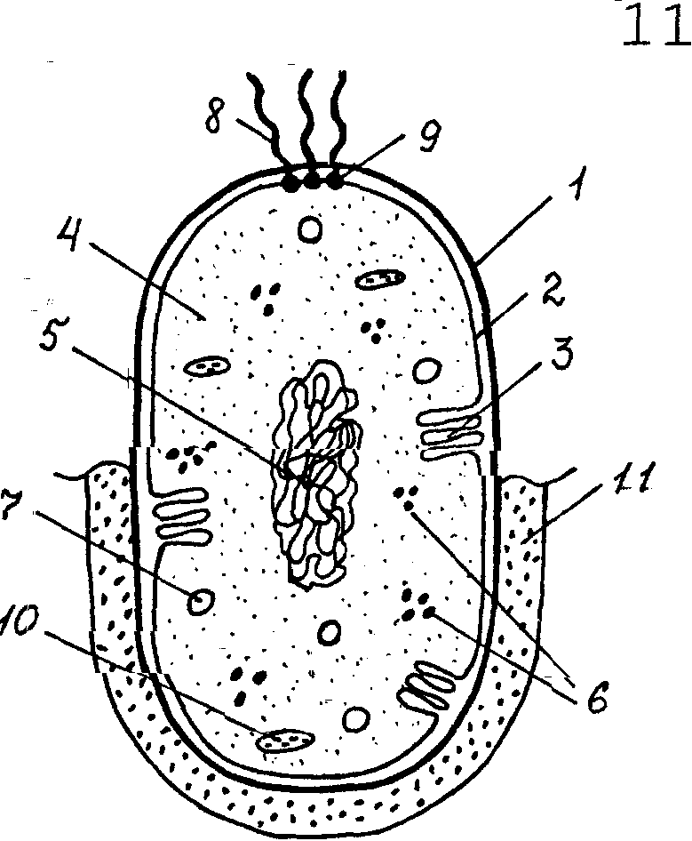

**Задание 6.**

**Решите ситуационную задачу.**

Больной, 50 лет, обратился в поликлинику к хирургу с жалобами на сильную боль под ногтем пальца правой руки. Хирургом поставлен диагноз «Панариций». Это острое микробное заболевание мягких тканей пальцев рук, реже ног. Основные возбудители – это стафилококки: золотистый или эпидермальный.

1.Каковы морфологические и тинкториальные свойства стафилококка?

2.Какой метод сложной окраски применяется в этом случае? Опишите его этапы.

***Занятие 2.***

***Тема: «Классификация, морфология и физиология бактерий. Физиология бактерий»***

ПК 1.6, 2.4

Теоретические вопросы для обсуждения.

1. Что изучает физиология бактерий?
2. Дайте характеристику химическому составу бактерий.
3. Опишите этапы питания бактерий.
4. Классификация бактерий по типу питания. Примеры возбудителей
5. Классификация бактерий по типу дыхания. Примеры возбудителей.
6. Способы размножения бактерий
7. Принципы культивирования бактерий.
8. Фазы роста бактерий в жидкой питательной среде.

Практическая часть.

1. Бактериологический метод исследования. Понятие и цель исследования.
2. Правила забора и доставки бактериологического материала от пациента.
3. Этапы выделения чистой культуры. Понятия штамма, клона.
4. Классификация питательных сред. Требования к питательным средам.

**Задание 1. Решите задания в тестовой форме.**

**Физиология бактерий**

**Выберите один или несколько правильных ответов.**

1. **По типу питания патогенные микроорганизмы:**

1. аутотрофы

2. гетеротрофы

3. фототрофы

4. лофотрихии

1. **По типу дыхания микроорганизмы делятся на:**

1. анаэробы

2. аэробы

3. гетеротрофы

4. фототрофы

1. **К облигатным анаэробам относится:**

1. возбудитель ботулизма

2. микобактерия туберкулеза

3. возбудитель газовой гангрены

4. возбудитель столбняка

1. **По типу дыхания большинство патогенных микроорганизмов**:

1. облигатные аэробы

2. облигатные анаэробы

3. факультативные паразиты

4. факультативные анаэробы

1. **По типу питания вирусы:**

1. облигатные паразиты

2. сапрофиты

3. фототрофы

4. аэробы

1. **Большинство патогенных бактерий размножаются:**

1. ассиметричным делением

2. поперечным делением пополам

3. самосборкой из отдельных структур

4. почкованием

1. **Физиология микроорганизмов изучается с помощью:**

1. бактериологического метода

2. морфологического метода

3. вирусологического метода

4. все перечисленное верно

1. **Культуральные свойства – это**

1. отношение микроорганизма к окраске

2. форма, размер бактерии

3. характер колоний

4. способность микроорганизма вызывать гемолиз эритроцитов

1. **Тинкториальное свойство- это**

1. отношение микроорганизма к окраске

2. форма, размер бактерии

3. характер колоний

4. способность микроорганизма вызывать гемолиз эритроцитов

1. **К облигатным аэробам относится:**

1. возбудитель столбняка

2. возбудитель ботулизма

3. микобактерия туберкулеза

4. возбудитель газовой гангрены

**Задание 2. Решите задания в тестовой форме.**

**Выберите один или несколько правильных ответов:**

**1.К основным формам бактерий относятся:**

1. булавовидные
2. кокковидные
3. палочковидные
4. овоидные

**2.К Диплококкам относятся:**

1. пневмококк
2. гонококк
3. стрептококк
4. сарцины

**3.Стрептококки в пространстве располагаются:**

1. цепочкой
2. гроздью винограда
3. попарно
4. одиночно

**4.К извитым бактериям относятся:**

1. микрококк
2. бацилла
3. спирилла
4. стрептококк

**5.Функции клеточной стенки:**

1. движение
2. защита
3. форма
4. передача наследственной информации

**6.Функция цитоплазматической мембраны:**

1. движение
2. синтез белка
3. прикрепление к другой клетке
4. транспорт веществ

**7.Грамотрицательные бактерии окрашиваются по Грамму в цвет:**

1. фиолетовый
2. красный
3. синий
4. коричневый

**8.К неклеточным микроорганизмам относятся:**

1. бактерии
2. простейшие
3. грибы
4. вирусы

**9.По типу питания бактерии делятся на:**

1. аэробы
2. анаэробы
3. гетеротрофы
4. аутотрофы

**10.Большинство патогенных микроорганизмов по механизму питания относятся к:**

1. факультативным паразитам
2. сапрофитам
3. фототрофам
4. анаэробам

**11.Процесс, сопровождающийся синтезом сложных веществ из простых называется:**

1. окисление
2. восстановление
3. катаболизм
4. анаболизм

**12.По типу дыхания микроорганизмы делят на:**

1. паразиты
2. хемотрофы
3. аэробы
4. анаэробы

**13.Бактерии, которые могут расти только при наличии кислорода:**

1. факультативные анаэробы
2. факультативные паразиты
3. облигатные анаэробы
4. облигатные аэробы

**14.Фаза интенсивного деления бактерий в жидкой питательной среде :**

1. латентная
2. логарифмическая
3. стационарная
4. отмирания

**15.Основной метод изучения морфологии бактерий:**

1. культивирование на куриных эмбрионах
2. световая микроскопия
3. культивирование на клетках
4. иммунофлюоресценция

**16.В окраске по Граму применяют красители:**

1. фуксин
2. генциан фиолетовый
3. конго красный
4. метиленовая синь

**17.Микрооорганизмы, не имеющие оформленного ядра:**

1. грибы
2. прокариоты
3. эукариоты
4. простейшие

**18.По типу питания вирусы:**

1. облигатные паразиты
2. фототрофы
3. сапрофиты
4. анаэробы

**19.К простейшим относятся:**

1. менингококк
2. трихомонада
3. дезинтерийная амеба
4. спирохета

**20.Тинкториальные свойства это:**

1. подвижность микроорганизмов
2. отношение микроорганизма к окраске
3. размер, цвет колоний
4. способность образовывать споры

**Задание 3.**

**Разгадайте кроссворд.**

**Вопросы:**  
  
1. Широкое распространение какого-либо инфекционного заболевания.  
2. Бактерии, сбраживающие углеводы с образованием молочной кислоты, например при квашении капусты.  
3. Группа бактерий, способных к фотосинтезу, сопровождающемуся выделением кислорода  
4. Овальные или округлые образования, в которые превращаются бактерии для перенесения неблагоприятных условий.  
5. Совместное взаимовыгодное сосуществование клубеньковых бактерий и бобовых растений.  
6. Бактерии, живущие в утолщениях корней бобовых растений.  
7. Болезнетворные бактерии.  
8. Бактерии палочкообразной формы.  
9. Острое инфекционное заболевание, в средние века от которого вымирали целые населенные пункты.  
10. Бактерии округлой формы.  
11. Бактерии спиралеобразной формы.  
12. Бактерии, в форме запятой.

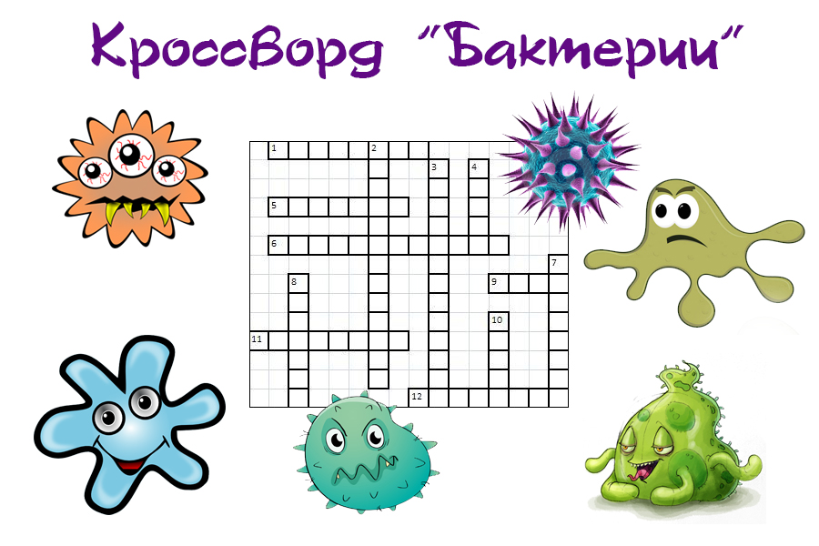

**Задание 4.**

**Заполните таблицу.**

**Морфология и физиология вирусов и грибов**

|  |  |  |  |
| --- | --- | --- | --- |
| Вид микроорганизма | Внешний вид  (зарисовать) | Особенности физиологии | Название возбудителей и вызываемые заболевания |
| Простые вирусы  (аденовирус, вирус папилломы и др) |  |  |  |
| Сложные вирусы  (ВИЧ, вирус гриппа, гепатита В и др) |  |  |  |
| Низшие грибы  (мукор) |  |  |  |
| Высшие грибы  (аспергилл) |  |  |  |
| Грибы рода Candida |  |  |  |

**Задание 6.**

**Заполните таблицу**

|  |  |  |  |  |
| --- | --- | --- | --- | --- |
| Название простейшего | Особенности морфологии | Основной и дополнительный хозяин (при наличии) | Пути заражения | Локализация в организме. заболевание |
| Дизентерийная амеба |  |  |  |  |
| Лямблия |  |  |  |  |
| Трихомонада |  |  |  |  |
| Малярийный плазмодий |  |  |  |  |
| Токсоплазма |  |  |  |  |
| Пневмоциста |  |  |  |  |

**Задание 7.**

**Решите ситуационные задачи.**

**Задача № 1.**  
Пострадавший в транспортной катастрофе был доставлен в стационар с об­ширными ранами, загрязненными почвой.  
 1. Какие бактерии могли быть занесены в рану с почвой?

2. Укажите особенности физиологии данных микроорганизмов.  
 3. Какие меры специфической профилактики следует провести в этом слу­чае?

**Задача № 2.**  
Больной обратился к врачу с симптомами острого гнойного уретрита, поя­вившегося через 3 дня после случайного полового контакта.  
 1. Какие микроорганизмы могли вызвать это заболевание?  
 2. Какие исследования следует провести для установления этиологии заболе­вания?  
 3. Какие препараты назначит врач для лечения данного заболевания?

**Задача № 3.**Пациента, 20 ле, т с подозрением на заболевание пневмонией доставили в больницу. Мокрота была направлена в бактериологическую лабораторию. При микроскопическом исследовании были обнаружены грамположительные диплококки ланцетовидной формы, окруженные капсулой.  
 1. Какие микроорганизмы вызвали пневмонию?  
 2. С какой целью проводят микробиологическое исследо­вание при по­дозрении на пневмонию?  
 3. Какой материал направляют на исследование и каковы правила взятия этого материала?  
**Задача № 4**

При профилактическом осмотре в школе у ученика 10 класса на флюрографии обнаружен очаг затемнения в верхушке правого легкого. Присутствовали жалобы на слабость, снижение аппетита, потливость по ночам, сухой кашель Ученик был направлен тубдиспансер для обследования.

1. Назовите возбудителя туберкулеза у человека. Укажите морфологические и физиологические свойства.
2. Какова устойчивость возбудителя туберкулеза во внешней среде?
3. Какой метод окраски применяется для обнаружения возбудителя? Укажите его тинкториальное свойство.
4. Перечислите пути передачи туберкулезной инфекции.

**Задача № 5.**

В инфекционную клинику поступил больной с жалобами на боли в области желудка, тошноту, головную боль, опущение век, диплопию (двоение предметов). Накануне употреблял в пищу консервированные грибы домашнего приготовления, купленные на рынке.

1. Какое заболевание наиболее вероятно возникло у пациента?
2. Укажите морфологические свойства возбудителя.
3. Укажите механизмы и пути передачи данной инфекции.
4. Какой основной метод микробиологической диагностики в этом случае?

***Занятие №3***

***Тема: «Действие факторов внешней среды на микроорганизмы. Асептика и антисептика»***

ПК 1.6, 2.4

Теоретические вопросы для обсуждения.

1. Действие различных факторов внешней среды на микроорганизмы.
2. Понятие об асептике и антисептике.
3. Группы антисептических препаратов.
4. Стерилизация: определение, методы, режимы, применение в аптечной практике.
5. Дезинфекция: виды, методы, применение в аптеке.

Практическая часть.

1. Правила работы в асептическом блоке аптеки.
2. Работа с Приказом Минздрава РФ № 309 от 21.10.1997 г ( в ред. 2003 г) «Об утверждении инструкции по сан. режиму аптечных организаций»

**Задание 1**

**Выполните задания в тестовой форме.**

**Выберите один или несколько правильных ответов.**

**1.Оптимальная температура для жизни микроорганизмов психрофилов**

1. 10-20

2. 28-37

3. 50-60

4. 40-50

**2. Патогенные микроорганизмы по отношению к температуре относятся к:**

1. психрофилам

2. мезофилам

3. термофилам

**3. Действие высоких температур на микроорганизмы применяется на практике в:**

1. автоклавировании

2. сухожаровой стерилизации

3. лиофильной сушке

4. бактерицидных лампах

**4. Механизм бактерицидного действия УФЛ**

1. Разрыв клетки

2. коагуляция белка

3. инактивация ферментов клетки

4. повреждение ДНК клетки

**5. Факторы внешней среды, используемые при лиофильной сушке**

1.Низкая температура (замораживание)

2.Высокая температура

3.Вакуум

4.Высокое давление

**6. Лиофильная сушка применяется для хранения**

1. вакцин

2.культур микроорганизмов в микробиологии

3. пробиотиков

4. все перечисленное верно

**7. Механизм действия ультразвука на микроорганизмы**

1. стимулирует рост микроорганизмов

2. вызывает коагуляцию белка

3. повреждает ДНК

4. вызывает повышение давления внутри клетки и разрыв клеточной мембраны.

**8. Дезинфекция - комплекс мероприятий, направленных на уничтожение микроорганизмов**

1. в ране

2. на слизистых оболочках

3. на объектах окружающей среды

4. на растительном сырье

**9. К дезинфицирующим средствам относятся**

1. Хлорамин

2. Дезоксон

3. перекись водорода 3%

4. спиртовой раствор бриллиантового зеленого

**10. Форма взаимоотношений микрорганизмов, когда один угнетает развитие другого**

1. Метабиоз

2. Мутуализм

3. Комменсализм

4. Антагонизм.

**Задание 2**

**Заполните таблицу.**

**Экология микроорганизмов**

|  |  |  |  |
| --- | --- | --- | --- |
| Объект | Микробный состав в норме | Способы загрязнения | Патогенные микроорганизмы |
| Почва |  |  |  |
| Вода |  |  |  |
| Воздух |  |  |  |

**Задание 3**

**Заполните таблицу.**

**Микрофлора тела человека**

|  |  |  |  |  |
| --- | --- | --- | --- | --- |
| Отдел тела | Микрофлора в норме | Функции микрофлоры | Микрофлора при патологии и вызываемые заболевания | Пути и факторы заражения |
| Кожа |  |  |  |  |
| Дыхатель-  ные пути |  |  |  |  |
| Ротовая полость |  |  |  |  |
| Желудок |  |  |  |  |
| Тонкий кишечник |  |  |  |  |
| Толстый  Кишечник |  |  |  |  |

**Задание 4**

**Заполните таблицу.**

**Влияние физических факторов на микроорганизмы**

|  |  |  |
| --- | --- | --- |
| Фактор | Механизм воздействия на микроорганизмы | Практическое применение |
| Температура |  |  |
| Высушивание |  |  |
| Излучение |  |  |
| Ультразвук |  |  |
| Давление |  |  |

**Задание 5.**

**Дайте определение биологическим факторам воздействия на микроорганизмы.**

1. Симбиоз___________________________________________________________
2. Антагонизм________________________________________________________
3. Комменсализм______________________________________________________
4. Мутуализм____________________________________________________________

**Задание 6.**

**Заполните таблицы.**

**Действие факторов внешней среды на микроорганизмы.**

**Методы Асептики.**

|  |  |  |  |  |  |
| --- | --- | --- | --- | --- | --- |
| Виды стерилизации | Фактор внешней среды | Предметы, подлежащие  воздействию | Область применения | Режимы | Контроль |
| Автоклавирование |  |  |  |  |  |
| Сухожаровая стерилизация |  |  |  |  |  |
| УФЛ |  |  |  |  |  |
| Прокаливание над огнем |  |  |  |  |  |
| Механическая стерилизация |  |  |  |  |  |
| Химическая стерилизация |  |  |  |  |  |
|  |  |  |  |  |  |

**Дезинфекция.**

|  |  |  |  |
| --- | --- | --- | --- |
| Виды дезинфекции | Фактор внешней среды (примеры) | Объекты | Область применения |
| Термическая |  |  |  |
| Химическая |  |  |  |
| Механическая |  |  |  |

***Занятие № 4.***

***Тема: «Профилактика инфекционных болезней».***

ПК 1.6, 2.4

Теоретические вопросы для обсуждения.

1. Понятия инфекционного процесса и инфекционного заболевания.
2. От каких факторов зависит степень тяжести инфекционного процесса?
3. Характеристика механизмов передачи инфекции.
4. Характеристика периодов инфекционных болезней.
5. Эпидемический процесс. Понятие. Степени интенсивности.
6. Характеристика звеньев эпидемического процесса
7. Восприимчивость к инфекционному заболеванию. Понятие.
8. Профилактика инфекционных заболеваний. Мероприятия, направленные на звенья эпидемического процесса.
9. Внутрибольничные инфекции (ВБИ). Определение. Эпидемическая цепь ВБИ.
10. Причины ВБИ.
11. Возбудители ВБИ. Резервуары в больничной среде.

Практическая часть.

1. Решение ситуационных задач по профилактике инфекционных болезней.

Самостоятельная работа.

Создание памяток по профилактике инфекционных болезней. (листовки, рисунки, презентации)

**Задание 1**

**Решите задания в тестовой форме.**

***Тема: «Инфекционный процесс»***

***Укажите один или несколько правильных ответов:***

1. К антропозоонозным инфекциям относят:

а) грипп

б) брюшной тиф

в) сальмонеллез

г) холеру

2. К антропонозным инфекциям относят:

а) сибирскую язву

б) бешенство

в) сифилис

г) сальмонеллез

3. Свойством патогенных микроорганизмов является:

а) мутуализм

б) комменсализм

в) специфичность

г) авирулентность

4. Экзотоксин выделяется возбудителем:

а) кори

б) сыпного тифа

в) брюшного тифа

г) ботулизма

5. Прямым контактом передается:

а) сыпной тиф

б) брюшной тиф

в) ветряная оспа

г) сифилис

6. Укажите инфекционные болезни с фекально- оральным механизмом

передачи:

а) сыпной тиф

б) дизентерия

в) корь

г) сальмонеллез

7. Механизм передачи инфекции является:

а) парентеральный

б) фекально – оральный

в) пищевой

г) водный

8. Укажите инфекции с аэрогенным механизмом передачи:

а) корь

б) бешенство

в) брюшной тиф

г) грипп

9. Повторное заражение тем же микроорганизмом называется:

а) бактерионосительство

б) рецидив

в) реинфекция

г) сепсис

10. Эндотоксин вызывает все, кроме:

а) головной боли

б) сыпи

в) лихорадки

г) недомогания

11. Источником инфекции являются:

а) больной человек

б) бактерионоситель

в) предметы личной гигиены

г) воздух

12. Укажите пути вертикального механизма передачи инфекции:

а) трансплацентарный

б) контактный

в) лактационный

г) парентеральный

**Задание 2**

**Заполните таблицу.**

**Механизмы передачи инфекции.**

|  |  |  |  |
| --- | --- | --- | --- |
| Механизм передачи | Пути передачи | Примеры заболеваний | Методы профилактики |
| 1. |  |  |  |
| 2. |  |  |  |
| 3. |  |  |  |
| 4. |  |  |  |
| 5. |  |  |  |

**Задание 3.**

**Заполните таблицу.**

**Периоды инфекционных заболеваний.**

|  |  |  |
| --- | --- | --- |
| Название периода | Характеристика, признаки. | Стадия роста микроорганизмов на жидкой питательной среде. |
| 1. |  |  |
| 2. |  |  |
| 3. |  |  |
| 4. |  |  |

**Задание 4.**

Подпишите названия звеньев эпидемического процесса. Ниже дайте характеристику каждому звену.

|  |  |  |
| --- | --- | --- |
| ***1 звено*** | ***2 звено*** | ***3 звено*** |

___________________ ____________________ ____________________

___________________ ____________________ _____________________

**Задание 5.**

**Решите ситуационные задачи.**

**Задача №1**

В хирургическом отделении КГБ № 4 находится больной, у которого после операции нагноилась рана. Проводимое лечение антибиотиками не эффективно. Было принято решение провести микробиологическое исследование.

1. Что послужит исследуемым бактериологическим материалом?
2. Какие микроорганизмы чаще всего вызывают внутрибольничные инфекции послеоперационных ран?
3. Укажите методы профилактики внутрибольничных инфекций.

**Задача № 2**

В хирургическом отделении ГКБ № 1 у нескольких послеоперационных больных из отделяемого раны при бактериологическом исследовании выделена культура Staphyloccus aureus (золотистого стафилококка).

1. О каком виде инфекции в данном случае идет речь?
2. Причины подобных инфекций в больнице?
3. Санитарно-показательные микроорганизмы воды, воздуха, смывов с рук и объектов внешней среды.

**Задача № 3.**

В феврале в учебном заведении резко возросло количество студентов на занятиях с признаками ОРВИ: заложенность носа, слизистые выделения, чувство саднения в горле, кашель, повышение температуры.

1. Назовите звенья эпидемического процесса в данном случае.
2. Опишите необходимые профилактические и противоэпидемические мероприятия, направленные на три звена эпидемического процесса.

**Задача № 4.**

Больная Д., 25 лет, поступила в инфекционную больницу с жалобами на схваткообразные боли внизу живота слева, частый жидкий стул, резкую слабость, тошноту и повторную рвоту. Заболела остро, ночью проснулась от острого болевого приступа в животе. За ночь стул 4 раза, жидкий, обильный. Утром стул через каждые 2-3 часа со слизью, ложные позывы. Т=37,80С, развились слабость, головокружение. При поступлении в стационар состояние средней тяжести, Т=380С, сознание ясное, пульс 88 в минуту, мягкий, удовлетворительного наполнения. Язык обложен белым налетом. Живот мягкий, болезненный больше слева по ходу нисходящего отдела толстой кишки. В семье двое сыновей школьников также заболели кишечной инфекцией. Врачом поставлен предварительный диагноз «Дизентерия».

1. Назовите звенья эпидемического процесса в данном случае.
2. Опишите необходимые профилактические и противоэпидемические мероприятия, направленные на три звена эпидемического процесса.

**Задание 6.**

Создать одну памятку для пациентов по профилактике инфекционных заболеваний на выбор. Памятка должна содержать краткую информацию о признаках заболевания, путях передачи и методах профилактики.

- Туберкулез

- Грипп

- Сальмонеллез

- ВИЧ инфекция

- Клещевой энцефалит

- Гепатит С

- Бешенство

- Токсоплазмоз.

***Занятие № 5***

***Тема: «Химиотерапия инфекционных заболеваний***

ПК 1.6, 2.4

Теоретические вопросы для обсуждения..

1. Антибиотики. Определение.
2. История открытия пенициллина.
3. Классификации антибиотиков по химическому строению, спектру действия, механизму действия, источнику получения.
4. Побочные действия антибиотиков.
5. Принципы рациональной антибиотикотерапии.

Практическая часть.

1. Изучение чувствительности микроорганизмов к антибиотикам методом дисков.
2. Работа с аннотациями антибиотиков различных групп.
3. Решение ситуационных задач по антибиотикотерапии.

**Задание 1.**

**Решите задания в тестовой форме.**

**Выберите один или несколько правильных ответов.**

**1.Образование антибиотиков микроорганизмами относится к типу взаимоотношений микроорганизмов:**

1. антагонизм

2. мутуализм

3. комменсализм

4. паразитизм

**2. Бактерицидный тип действия антибиотиков вызывает:**

1. торможение роста и развития бактерий

2. гибель бактерий

3. торможение размножения бактерий

4. гибель вирусов

**3. Бактериостатический тип действия антибиотиков вызывает:**

1. торможение роста и развития бактерий

2. гибель бактерий

3. торможение размножения бактерий

4. гибель вирусов

**4. К группе пенициллины относятся антибиотики:**

1. амоксиклав

2. азитромицин

3. диксициклин

4. амоксициллин

**5. К группе макролиды относятся антибиотики:**

1. азитромицин

2. кларитромицин

3. стрептомицин

4. левофлоксацин

**6. К группе тетрациклины относится антибиотик:**

1. Цефтриаксон

2. цефипим

3. доксициклин

4. левомицетин

**7. К группе цефалоспорины относится антибиотики:**

1. цефтриаксон

2. цефипим

3. доксициклин

4. ципрофлоксацин

**8. Механизм действия пенициллинов:**

1. блокируют синтез клеточных мембран

2. блокируют синтез белка

3. блокируют синтез аминокислот

4. блокируют репликацию ДНК.

**9. Механизм действия макролидов:**

1. блокируют синтез клеточных мембран

2. блокируют синтез белка

3. блокируют синтез аминокислот

4. блокируют репликацию ДНК.

**10. Аллергические реакции наиболее часто вызывают антибиотики группы:**

1. макролидов

2. тетрациклинов

3. пенициллинов

4. цефалоспоринов

**11. Токсическое действие антибиотиков наиболее часто направлено на :**

1. сердце

2. печень

3. почки

4. головной мозг

**12. Выберите факторы, способствующие образованию устойчивости бактерий к антибиотикам**

1. несоблюдение дозы, курса приема антибиотика

2. необоснованно частое назначение антибиотикотерапии врачами

3. бесконтрольный прием антибиотиков населением без назначения врача

4. все перечисленное верно

**13. Микробиологический принцип рациональной антибиотикотерапии включает:**

1. назначение антибиотика только при инфекциях, вызванных чувствительными микроорганизмами.

2. соблюдение дозы, курса приема препарата

3. учет возраста, пола, сопутствующей патологии при назначении препарата

4. проведение теста чувствительности микроорганизмов к антибиотикам методом дисков.

**14. Фармакологический принцип рациональной антибиотикотерапии включает:**

1.необходимую дозировку препарата, кратность приема, продолжительность курса лечения

2. учет общего состояния пациента, возраста, пола, сопутствующей патологии

3. соблюдение правил хранения препарата, учет срока годности.

4. учет устойчивости микроорганизмов к антибиотику в определенном регионе, больнице, отделении.

**15. Клинический принцип рациональной антибиотикотерапии включает:**

1.необходимую дозировку препарата, кратность приема, продолжительность курса лечения

2. учет общего состояния пациента, возраста, пола, сопутствующей патологии

3. соблюдение правил хранения препарата, учет срока годности.

4. учет устойчивости микроорганизмов к антибиотику в определенном регионе, больнице, отделении.

**Задание 2**

Зарисовать схему: «Определение чувствительности микроорганизмов к антибиотикам методом дисков»

**Задание 3 Работа с аннотациями антибиотиков различных групп.**

**Дать характеристику 2 антибиотикам на выбор** (используя инструкции по применению)

1. Амоксициллин
2. Амоксиклав
3. Флемоксин
4. Бициллин-1
5. Ампициллин
6. Карбенициллин
7. Цефтриаксон
8. Цефазолин
9. Цефиксим
10. Цефотаксим
11. Цефуроксим
12. Азитромицин
13. Джозамицин
14. Кларитромицин
15. Эритромицин
16. Тетрациклин
17. Доксициклин
18. Гентамицин
19. Стрептомицин
20. Неомицин
21. Амикацин
22. Нистатин
23. Леворин
24. Амфотерицин
25. Полимиксин В
26. Линкомицин
27. Рифампицин

По антибиотику указать:

1. Фармакологическую группу
2. Тип действия (бактерицидный и бактериостатический)
3. Спектр действия (указать, на какие микроорганизмы преимущественно действует антибиотики)
4. Механизм действия
5. Источник получения антибиока.
6. Основные побочные эффекты.

**Задание 4**

**Заполните таблицу**.

Химиотерапевтические препараты.

|  |  |  |  |  |
| --- | --- | --- | --- | --- |
| Группа | Название препаратов | Тип действия | Спектр действия | Механизм действия |
| Пенициллины |  |  |  |  |
| Цефалоспорины |  |  |  |  |
| Аминогликозиды |  |  |  |  |
| Макролиды |  |  |  |  |
| Тетрациклины |  |  |  |  |
| Левомицетин |  |  |  |  |
| Линкомицин |  |  |  |  |
| Фторхинолоны |  |  |  |  |
| Сульфаниламиды |  |  |  |  |
| Нитрофураны |  |  |  |  |

**Задание №5**

**Решите ситуационные задачи.**

**Задача № 1.**

Во время эпидемии гриппа у студентки мед колледжа появились выраженная слабость, недомогание, температура 39 С, боль в горле, сухой надсадный кашель. В целях самолечения она решила начала принимать антибиотик кларитромицин.

1. Эффективно ли будет такое самолечение?
2. Какие препараты будут наиболее эффективны при вирусном заболевании?
3. Какие немедикаментозные методы лечения будут эффективны в этом случае?
4. Каковы механизмы и пути передачи гриппа.

**Задача № 2.**

Пациент 46 лет обратился к дерматологу с жалобами на трещины между 3,4,5 пальцами правой и левой стопы. Отмечает зуд, жжение в пораженном месте. При осмотре кожа межпальцевых складок гиперемирована, отечна, трещины между 3,4,5 пальцами правой и левой стопы. Врач дерматолог поставил диагноз: Микоз стоп.

1. Антибиотики какой группы будут назначены врачом? Приведите примеры препаратов.
2. Методы профилактики микозов стоп.

**Задача № 3.**

Пациентке 19 лет с диагнозом «Ангина» терапевт назначил азитромицин .

1. К какой группе антибиотиков по химической структуре относится данный препарат?
2. Укажите тип действия и спектр действия азитромицина?
3. Какие рекомендации по приему антибиотиков необходимо дать пациентке, чтобы лечение было рациональным?

**Задача № 4.**  
У пациента, длительно лечившегося доксициклином, на слизистой оболочке ротовой полости появились белые налёты, беспокоит жжение, зуд слизистой.  
 1. Какова возможная причина возникновения данного заболевания?  
 2. Какими микробиологическими исследованиями можно подтвердить диагноз?  
 3. Какие антибиотики следует использовать для лечения данного состояния?

**Задача № 5.** Для лечения больного с клиническим диагнозом « Внебольничная пневмония» был назначен ампициллин, который не дал положительных результатов.  
 1. Правильно ли поступил врач при назначении данного антибиотика?  
 2. Следует ли провести микробиологическое исследование?  
 3. Какими надо располагать данными, чтобы назначить рациональную антибиотикотерапию?

**Задача № 6.**

У пациента 46 лет, с диагнозом «Хронический бронхит» возникло обострение воспалительного процесса. Повысилась температура тела до 38,5 градусов, появились слабость, кашель с гнойной мокротой, одышка. Врач назначил антибиотик амоксиклав в дозе 625 мг 3 раза в день в течении 7 дней. Через 4 дня состояние значительно улучшилось: температура нормализовалась, кашель стал редким, с небольшим количеством мокроты. Пациент принял решение на 5 день принимать препарат 2 раза в день, а затем вообще прекратить прием препарата, т. к. антибиотики – это химические вещества и имеют побочные эффекты.

1. Какие последствия возникнут вследствие нарушения курса и дозы приема антибиотика?
2. Дайте краткую характеристику 5 принципам рациональной антибиотикотерапии.

***Занятие № 6***

***Тема: «Виды иммунитета»***

ПК 1.6, 2.4

Теоретические вопросы для обсуждения.

1. Понятие об иммунитете. Виды иммунитета.
2. Антигены. Понятие. Виды.
3. Неспецифические факторы защиты организма. Барьеры внешних покровов. Гуморальное звено неспецифической защиты.
4. Клеточное звено неспецифической защиты. Фагоцитоз. Стадии.
5. Иммунная система организма: центральные и периферические органы. Иммунокомпетентные клетки. Иммуноглобулины.
6. Специфические факторы защиты организма. Клеточное и гуморальное звено.

Практическая часть.

1. Решение ситуационных задач по теме.
2. Работа с аннотациями антиаллергических препаратов.

Задания.

**Задание 1.**

**Решите задания в тестовой форме.**

**Иммунитет.**

**Выберите один или несколько правильных ответов.**

**1. Комплекс реакций организма направленный на сохранение его структурной и функциональной целостности, при воздействии на организм генетически чужеродных веществ:**   
1) иммунитет  
2) инфекция  
3) токсичность

4)аллергия  
**2. Естественный активный иммунитет вырабатывается в результате:**  
1) введения вакцины  
2) перенесенного заболевания  
3) введения анатоксина  
4) введения иммуноглобулина  
**3. Естественный пассивный иммунитет вырабатывается в результате:**  
1) получения антител через плаценту от матери  
2) грудного вскармливания  
3) введение сыворотки  
4) перенесенного заболевания  
**4. Искусственный пассивный иммунитет вырабатывается при введении:**  
1) дифтерийного анатоксина  
2) сыворотки, иммуноглобулина  
3) туберкулина  
4) бификола  
**5.Клеточными факторами неспецифической защиты организма являются:**  
1) антигены  
2) антитела  
3) лейкоциты  
4) клетки эндотелия сосудов  
**6. К специфическим факторам защиты организма относят:**  
1) фагоциты  
2) антитела  
3) Т-киллеры  
4) нормальную микрофлору тела человека  
**7. К свойствам антигена относят:**  
1) чужеродность  
2) вирулентность  
3) патогенность  
) специфичность  
**8. К неспецифическим гуморальным факторам защиты организма относят:**  
1) комплемент  
2) лизоцим  
3) эозинофилы  
4) интерферон  
**9.Способность антигена вызывать специфическую реакцию иммунитета называется:**  
1) реактивностью  
2) иммуногенностью  
3) специфичностью  
4) толерантностью

**10.Вещества с признаками генетической чужеродности, которые при попадании в организм человека вызывают иммунный ответ:**1) антитела  
2) антибиотики  
3) антигены  
4) иммуноглобулины

**11 Автор фагоцитарной теории иммунитета:**

1. Бернет Ф.
2. Ерне Н.
3. Эрлих П.
4. Мечников И.И.

**12. Автор гуморальной теории иммунитета:**

1. Бернет Ф.
2. Ерне Н.
3. Мечников И.И.
4. Эрлих П.

**13. Естественный активный иммунитет формируется:**

1. После введения иммунных сывороток
2. После перенесенного заболевания
3. При вакцинации
4. Трансплацентарно

**14. Клетки, участвующие в иммунном ответе:**

1. В-лимфоциты
2. Тромбоциты
3. Макрофаги
4. все перечисленные

**15. Клетки, представляющие антиген Т-h**

1. эритроциты
2. Нейтрофилы
3. Макрофаги
4. Тучные клетки

**16. Что относится к гуморальному звену специфической защиты**

1. Антителообразование
2. Аллергия
3. Атопия
4. Фагоцитоз

**17. Характеристика  интерферона:**

1. синтезируется лейкоцитами
2. участвует в противовирусном иммунном ответе
3. синтезируется В-лимфоцитами
4. активирует Т-киллеры

**18.   Иммуноглобулины какого класса появляются к концу первых суток после заражения инфекционным заболеванием**

1. А
2. М
3. Е
4. G

**19. Длительность искусственного пассивного иммунитета составляет:**

1. 20-30дней
2. 5-7 лет
3. 1год
4. всю жизнь

**20. В антителообразовании участвуют клетки**

1. В- лимфоциты
2. Т-хелперы
3. Макрофаги
4. Т-киллеры

**Задание 2.**

**Заполните таблицу.**

**Виды иммунитета.**

|  |  |  |  |  |
| --- | --- | --- | --- | --- |
| Вид иммунитета | Условия возникновения | Сроки формирования | Длительность | Примечание |
| 1.наследственный |  |  |  |  |
| 2.естественный пассивный |  |  |  |  |
| 3.естественный активный |  |  |  |  |
| 4.искусственный активный |  |  |  |  |

**Задание 3.**

**Заполните таблицу.**

**Иммуноглобулины.**

|  |  |  |  |  |  |
| --- | --- | --- | --- | --- | --- |
| Класс | Содержание в сыворотке (%) | Функция | Срок появления после начала заболевания | Длительность  циркуляции | Диагностическое значение |
| Ig A |  |  |  |  |  |
| Ig M |  |  |  |  |  |
| Ig G |  |  |  |  |  |
| Ig E |  |  |  |  |  |
| Ig D |  |  |  |  |  |

**Задание 4.**

Распределите предложенные слова, признаки по группам, соответственно видам иммунитета. (есть слова, которые могут относиться к нескольким видам иммунитета или ни к одному)

Вакцина, сыворотка, аллерген, трансплацентарно, врожденный, перенесенное заболевание, длится 20—30 дней, эубиотик, определяет невосприимчивость к заболеваниям животных, АКДС, лечение инфекционных заболеваний, грудное вскармливание, иммунодефицит, приобретенный, длится годы, иммуноглобулин, национальный календарь профилактических прививок, введение по Безредко, бактериофаг, БЦЖ, длится 6 мес.

А. Наследственный (видовой)

Б. Естественный пассивный

В. Естественный активный

Г. Искусственный пассивный

Д. Искусственный активный.

**Задание 5.**

**Рассмотрите схему механизма образования антител и Т- лимфоцитов киллеров.**

**Опишите функцию каждой клетки.**

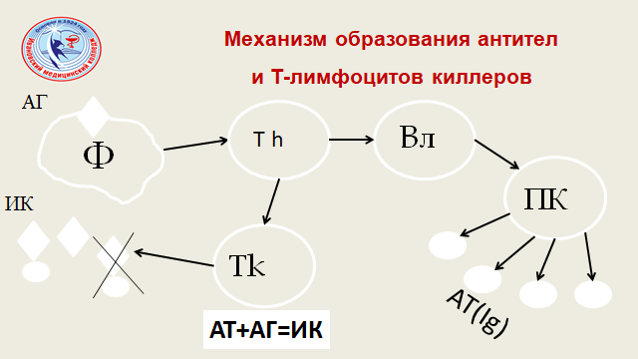

Ф (фагоцит)__________________________________________________________________

Т-h (Т-хелпер)________________________________________________________________

Вл (В-лимфоцит)____________________________________________________________

ПК (плазматическая клетка)_________________________________________________

Тк (Т-киллер)_______________________________________________________________

Тs(Т-супрессор)______________________________________________________________

**Задание 6.**

**Заполните таблицу.**

**Проявления анафилактических реакций**

|  |  |  |  |
| --- | --- | --- | --- |
| Заболевания | Причины | Признаки | Методы профилактики |
| 1.Анафилактический шок |  |  |  |
| 2. Крапивница |  |  |  |
| 3. Отек Квинке |  |  |  |

**Задание 7**

**Решите ситуационные задачи.**

Задача №1

У беременной женщины со сроком 11-12 недель при обследовании были обнаружены специфические М и G-антитела к токсоплазме. Врач поставил предварительный диагноз «Токсоплазмоз»

1. О каком течении процесса свидетельствуют данные лабораторные показатели.
2. К чему приводит заражение токсоплазмозом женщин во время беременности?
3. Укажите возможные источники и пути передачи инфекции.

Задача №2.

При проведении реакции Манту в школе у ученика 4 класса была выявлена гиперэргическая реакция ( размер папулы 22 мм). Ученик был направлен в тубдиспансер для обследования.

1. Для диагностики какого заболевания выполняют реакцию Манту?
2. Какой препарат используют для постановки реакции?
3. К какому типу аллергической реакции относится реакция Манту?
4. Какие виды реакций Манту вы знаете?

Задача № 3.

В ходе проведения экстренной операции мужчине, пострадавшему в ДТП, у хирурга были повреждены перчатка и палец.

1. Риск заражения какими инфекциями имеется в таком случае?\
2. Каковы инкубационные периоды у этих инфекций?
3. Каковы действия хирурга в данной ситуации?
4. Какие методы исследования будут назначены хирургу?

Задача № 4.

Молодая женщина обратилась к фельдшеру здравпункта с жалобами на выраженный, плотный, бледный, незудящий отек лица, затрудненное дыхание, слабость. Это состояние развилось через 30 мин. после инъекции гентамицина.

Объективно: на лице значительно выраженный отек, глаза почти закрыты, язык не умещается во рту. Дыхание затруднено. ЧДД 25 вдохов/мин. Пульс 110 уд./мин. АД 150/90 мм рт.ст.

1. Предположите неотложное состояние, развившееся у пациентки.
2. Механизм развития данного состояния?
3. К какому типу аллергических реакций относится состояние?
4. Классификация аллергенов.

Задача № 5.

Пациенту, 35 лет, назначено амбулаторное лечение ампициллином на фельдшерско-акушерском пункте. Через несколько минут после в/м введения ампициллина пациент стал жаловаться на общую слабость, прилив крови к лицу (“как бы обдало жаром”), головную боль, нарушение зрения , чувство тяжести за грудиной. Состояние тяжелое. Бледность кожи с цианозом, обильная потливость. Глухие тоны сердца. Нитевидный пульс 120 уд./мин. АД 80/50 мм рт.ст. ЧДД 28 в мин. Одышка экспираторного характера.

1. Предположите неотложное состояние, развившееся у пациента.
2. Механизм развития состояния?
3. К какому типу аллергических реакций относится состояние?
4. Методы профилактики острых аллергических реакций.

***Занятие № 7.***

***Тема: «Иммунный статус»***

ПК 1.6, 2.4

Теоретические вопросы для обсуждения.

1. Иммунный статус. Понятие.
2. Иммунодефициты. Классификация. Причины
3. Дополнительные методы исследования иммунодефицитов. Иммунограмма.
4. Иммунокорекция: понятие, препараты.
5. ВИЧ – инфекция – причина приобретенного иммунодефицита. Эпидемиология, клинические проявления.
6. Диагностика ВИЧ-инфекции
7. Профилактика ВИЧ- инфекции.

Практическая часть.

1. Решение ситуационных задач по теме занятия.
2. Работа с иммунограммами.

**Задание 1.**

**Решите задания в тестовой форме.**

**Выберите один или несколько правильных ответов.**

1. **ВИЧ инфекция относится к**

А. воздушно-капельным инфекциям

Б. кровяным инфекциям

В. медленным инфекциям

Г. паразитарным инфекциям

**2. Возможные пути передачи ВИЧ инфекции**

А. парентеральный

Б. половой

В. лактационный

Г. контактный

**3. Источником ВИЧ инфекции являются**

А. ВИЧ инфицированные люди

Б. ВИЧ инфицированные животные

В. объекты окружающей среды

Г. бактерионосители

**4. К группе риска ВИЧ инфекции относятся**

А. медицинские работники

Б. лица, имеющие множественные половые связи

В. дети, рожденные от ВИЧ инфицированных матерей

Г. Все перечисленные категории

**5. ВИЧ не передается**

А. при рукопожатии

Б. при переливании крови

В. при пересадке органов

Г. через посуду

**6. В организме человека ВИЧ поражает:**

А. гепатоциты

Б. эритроциты

В. лимфоциты

Г. альвеолы

**7. Единственный признак латентной стадии ВИЧ инфекции**

А. диарея

Б. генерализованная лимфаденопатия

В. лихорадка

Г. тошнота

**8. Для определения антител к ВИЧ с помощью ИФА исследуется**

А. кровь из пальца

Б. кровь из вены

В. слюна

Г. сперма

**9. С помощью метода ПЦР определяется**

А. АТ к ВИЧ

Б. РНК ВИЧ

В. ДНК ВИЧ

Г. обратная транскриптаза ВИЧ

**10. У ВИЧ инфицированной женщины возможно рождение здорового ребенка**

А. да

Б. нет

**Задание 2**

**Решите ситуационные задачи.**

## Задача № 1

Одинокая женщина 33 лет. Заболела 4 недели назад: температура 37,20С, периодически отмечаются диарея и рецидивирующие высыпания на коже, слабость, снижение аппетита, постоянная умеренная головная боль, снижение массы тела на 5 кг. Несколько месяцев назад имела беспорядочные незащищенные половые связи.

Объективно: Состояние средней тяжести, кожные покровы бледные с пятнистыми высыпаниями. Системное увеличение всех лимфоузлов. Со стороны внутренних органов патологии не обнаружено. Общий анализ крови без отклонений. Врач заподозрил ВИЧ инфекцию.

1.Укажите особенности морфологии и физиологии ВИЧ

2.Какой путь передачи вероятно присутствовал в данном случае?

3.Какие исследования назначит врач для подтверждения диагноза?

4.Куда необходимо обратиться пациентке в случае подтверждения диагноза?

Задача №2

Во время медицинского осмотра у 19 летнего рабочего выявлено генерализованное увеличение лимфатических узлов с преимущественным поражением заднешейных, подмышечных и локтевых. На коже локтевых сгибов - множественные следы от инъекций. Прием наркотиков отрицает, следы от инъекций объясняет лечением гриппа. В крови : эр - 3,2*1012 г/л, гемоглобин - 100 г/л, лейкоциты - 3,1*109/л. Врач предположил ВИЧ инфекцию.

1. Какой путь передачи вероятно присутствовал в этом случае.
2. Перечислите группы риска ВИЧ инфекции.
3. Перечислите методы профилактики ВИЧ инфекции.

Задача № 3.

Больной С. 34 г. находится на учете в центре по профилактике и борьбе со СПИД и инфекционными заболеваниями на протяжении 7 лет. Получает ретровирусную терапию нерегулярно. Заболел постепенно: лихорадка 37,5 С, сухой кашель, невозможность сделать глубокий вдох. На рентгенограмме в области корня правого легкого гомогенное затемнение с неправильными очертаниями.

1. Определите стадию ВИЧ инфекции по данным задачи.
2. Наиболее вероятный возбудитель пневмонии при ВИЧ инфекции?
3. Какие методы диагностики назначит врач?
4. Препараты какой группы будут назначены?

**Задание 3.**

**Подготовить презентацию: «ВИЧ – инфекция»**

Количество слайдов 20-25.

Примерный план презентации:

1. ВИЧ - инфекция, СПИД – понятие.
2. Характеристика ВИЧ (морфологические, физиологические свойства, устойчивость во внешней среде)
3. Эпидемиология ВИЧ - инфекции (механизмы и пути передачи, группы риска)
4. Признаки ВИЧ инфекции (по стадиям)
5. Методы диагностики (ИФА, иммунноблотинг, ПЦР)
6. Методы лечения (коротко)
7. Методы профилактики ВИЧ инфекции
8. Список использованной литературы.

**Задание 4.**

Рассмотрите примеры иммунограмм.

Укажите раздельно показатели, характеризующие клеточный и гуморальный иммунный ответ.

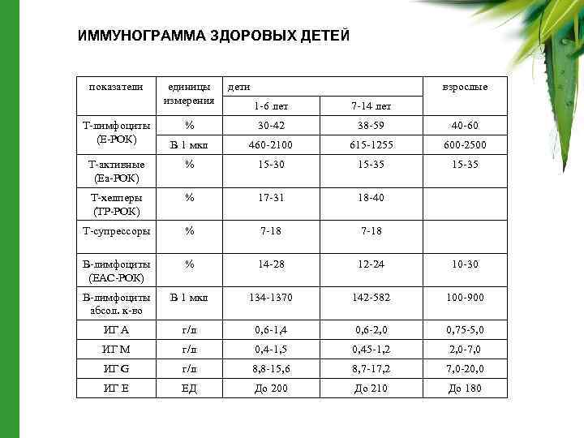

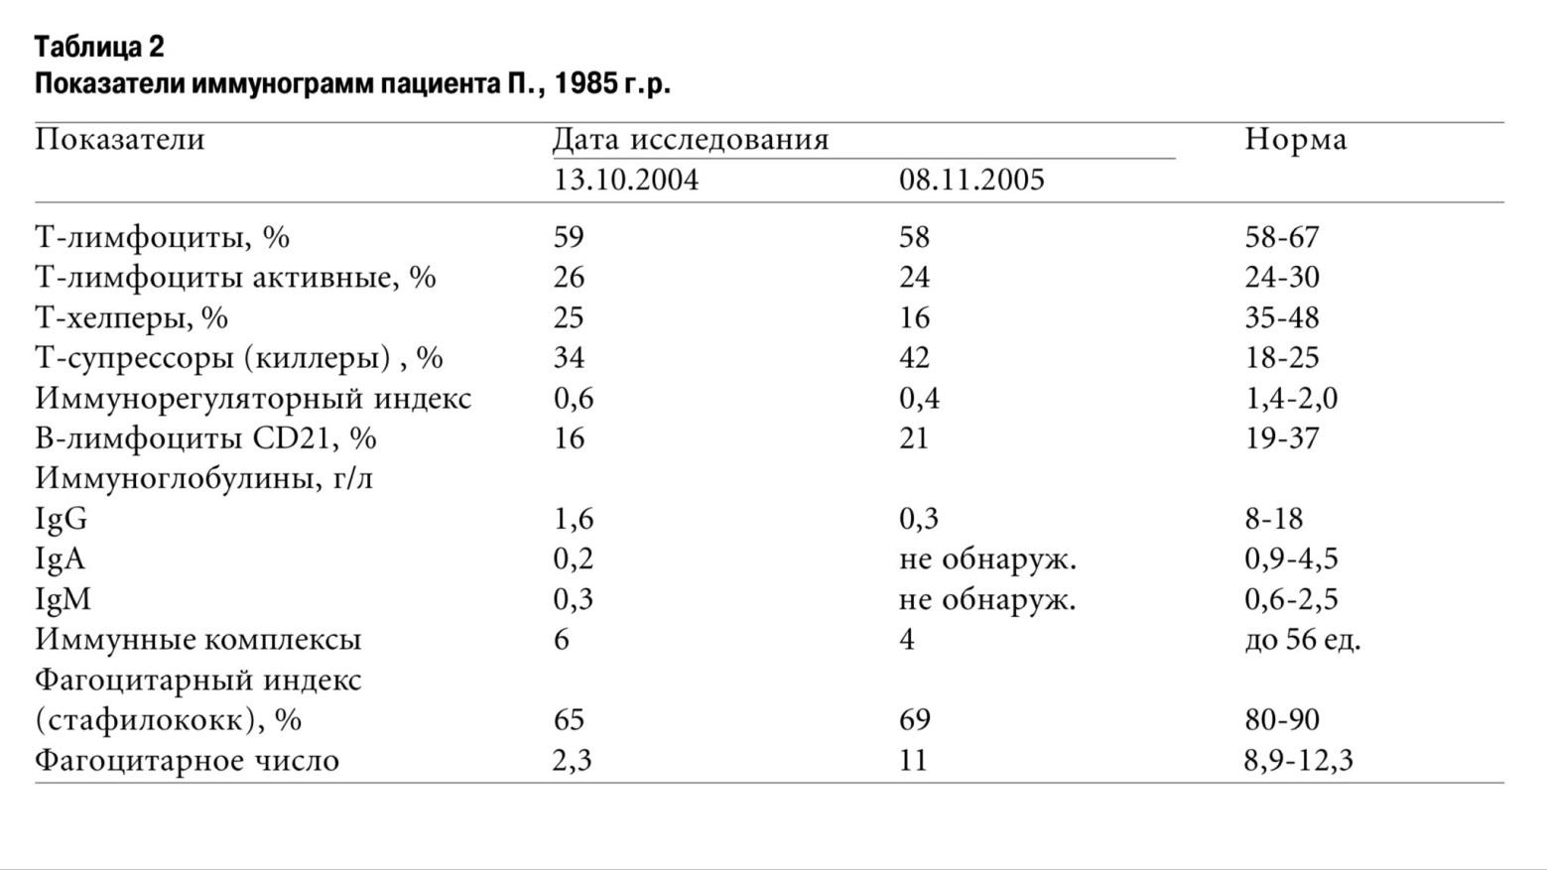

***Занятие 8***

***Тема: «Иммунотерапия и иммунопрофилактика инфекционных заболеваний»***

ПК 1.6, 2.4

Теоретические вопросы для обсуждения..

1. Понятие об иммунотерапии и иммунопрофилактике инфекционных болезней.
2. Вакцины. Определение. Виды вакцин.
3. Правила хранения вакцин.
4. Правила применения вакцин. Национальный календарь профилактических прививок. Приказ Министерства здравоохранения Российской Федерации от 21 марта 2014 г. N 125н г. Москва "Об утверждении национального календаря профилактических прививок и календаря профилактических прививок по эпидемическим показаниям».
5. Виды реакций на введение вакцин.
6. Осложнения вакцинации.
7. Относительные и абсолютные противопоказания к вакцинации.
8. Препараты для иммунотерапии: сыворотки и иммуноглобулины. Характеристика, принципы изготовления, правила хранения и применения. Осложнения.

Практическая часть.

1. Работа с национальным календарем профилактических прививок.
2. Решение ситуационных задач по иммунопрофилактике.
3. Метод введения сывороток по Безредко.

**Задание 1.**

**Решите задания в тестовой форме.**

**Тема: «Иммунопрофилактика и иммунотерапия инфекционных болезней»**

**Выберите правильный ответ:**

**1. Для создания искусственного активного иммунитета применяют:**

1) сыворотка

2) анатоксин

3) бактериофаг

4) иммуноглобулин

**2. К ассоциированным вакцинам относят:**

1) БЦЖ

2) аутовакцита

3) АКДС

4) актирабическая вакцина

**3. Химические вакцины состоят из:**

1) экзотоксина

2) убитых микроорганизмов

3) готовых антител

4) антигенов микробной клетки

**4. Местная реакция на прививку:**

1) покраснение

2) повышение АД

3) головная боль

4) недомогание

**5. Искусственный пассивный иммунитет длится:**

1) 1 год

2) 5 лет

3) 15-20 дней

4) 1-2 месяца

**6. Для создания искусственного пассивного иммунитета применяют:**

1) иммуноглобулин

2) вакцину

3) бактериофаг

4) аутовакцину

**7. Препарат для иммунотерапии:**

1) бактериофаг

2) антибиотик

3) сыворотка

4) анатоксин

**8. При ране, загрязненной землей, вводят:**

1) противодифтерийную сыворотку

2) противостолбнячную сыворотку

3) АКДС

4) противоботулиническую сыворотку

**9. Иммуноглобулин содержит:**

1) убитые микроорганизмы

2) бактериофаг

3) очищенные антитела

4) аутовакцину

**10. Иммуноглобулины целесообразно вводить:**

1) в начале инкубационного периода, после предполагаемого заражения

2) в продромальный период

3) в стадию клинических проявлений

4) в стадию выздоровления

**Задание 2.**

**Заполните таблицу**.

**Иммунобиологические препараты.**

|  |  |  |  |
| --- | --- | --- | --- |
| Название | Состав | Практическое применение | Осложнения |
| Вакцины  - живые  - убитые  - химические  генномодифицированные |  |  |  |
| Анатоксины |  |  |  |
| Сыворотки |  |  |  |
| Бактериофаги |  |  |  |
| Эубиотики |  |  |  |
| Аллерген-диагностикум |  |  |  |

**Задание 3**

**Дать характеристику вакцин против:**

1) гриппа (Совигрипп)

2) Кори

3) Полиомиелита (живая, убитая)

# Указать: Состав вакцины, форму выпуска, путь введения, сроки вакцинации согласно национальному календарю прививок. (Приказ Министерства здравоохранения Российской Федерации (Минздрав России) от 21 марта 2014 г. N 125н "Об утверждении национального календаря профилактических прививок и календаря профилактических прививок по эпидемическим показаниям"

**Задание 4.**

**Решите ситуационные задачи.**

Задача 1

На прием к педиатру пришла мама с ребенком 6 месяцев. Ребенок здоров

1. Какие прививки по возрасту необходимо выполнить ребенку.
2. Назовите противопоказания к вакцинации
3. Какой вид иммунитета создает вакцина.
4. Перечислите побочные эффекты при вакцинации.

Задача 2

В родильном доме к выписке готовится ребенок на 5 день жизни. Ребенок и мать здоровы.

1. Какие прививки должны быть выполнены ребенку в роддоме?
2. Дайте характеристику вакцине БЦЖ.
3. Укажите сроки вакцинации БЦЖ соответственно национальному календарю прививок.
4. Перечислите противопоказания к вакцинации.

Задача 3.

К участковому педиатру обратилась мама с ребенком 2.5 лет с целью оформления медицинской карты для устройства в детский сад. Ребенок здоров.

1. Какие прививки должны быть выполнены ребенку по возрасту?
2. Дайте характеристику вакцины АКДС.
3. Укажите сроки вакцинации АКДС соответственно календарю профилактических прививок.
4. Перечислите возможные реакции на прививку.
5. Перечислите возможные осложнения вакцинации.

Задача 4.

К участковому педиатру обратилась мама с ребенком 7 лет с целью оформления мед. карты для устройства в школу в 1 класс. Ребенок здоров.

1. Какие прививки должны быть выполнены ребенку к этому возрасту?
2. Дайте характеристику противокоревой вакцины.
3. Расскажите о сроках вакцинации и ревакцинации вакциной АКДС детям с рождения и до 18 лет.
4. С какой целью проводится ревакцинация ? Какое явление иммунного ответа используется в этом случае?

Литература.

1. Госманов Р. Г., Галиуллин А. К., Нургалиев Ф. М.

Основы микробиологии: учебник для СПО, издательство «Лань», 2020

1. [Царев Ю.В., Тростин А.Н., Царева С.А.](https://e.lanbook.com/book/96112) [Основы микробиологии](https://e.lanbook.com/book/96112), бакалвриат, издательство Ивановский химико-технологический университет, 2016 , ЭБС – Лань.
2. Прозоркина Н. В., Рубашкина Л. А. Основы микробиологии, вирусологии и иммунологии: Учебное пособие для средних специальных медицинских учебных заведений. – Ростов нД.: Феникс, 2012.
3. Воробьев А.А., Кривошеин Ю.С. Основы микробиологии, вирусологии и иммунологии: учебник для средних специальных медицинских учебных заведений. – М.: Мастерство; Высшая школа, 2012.
4. Приказ МЗ РФ от 21.03.2014 № 125н «Об утверждении национального календаря профилактических прививок и календаря профилактических прививок по эпидемическим показаниям»
5. Приказ Минздрава РФ от 21.10.1997 N 309 (ред. от 24.04.2003) Об утверждении Инструкции по санитарному режиму аптечных организаций (аптек).
6. O-spide.ru Официальный интернет-портал Минздрава России о профилактике ВИЧ/СПИД